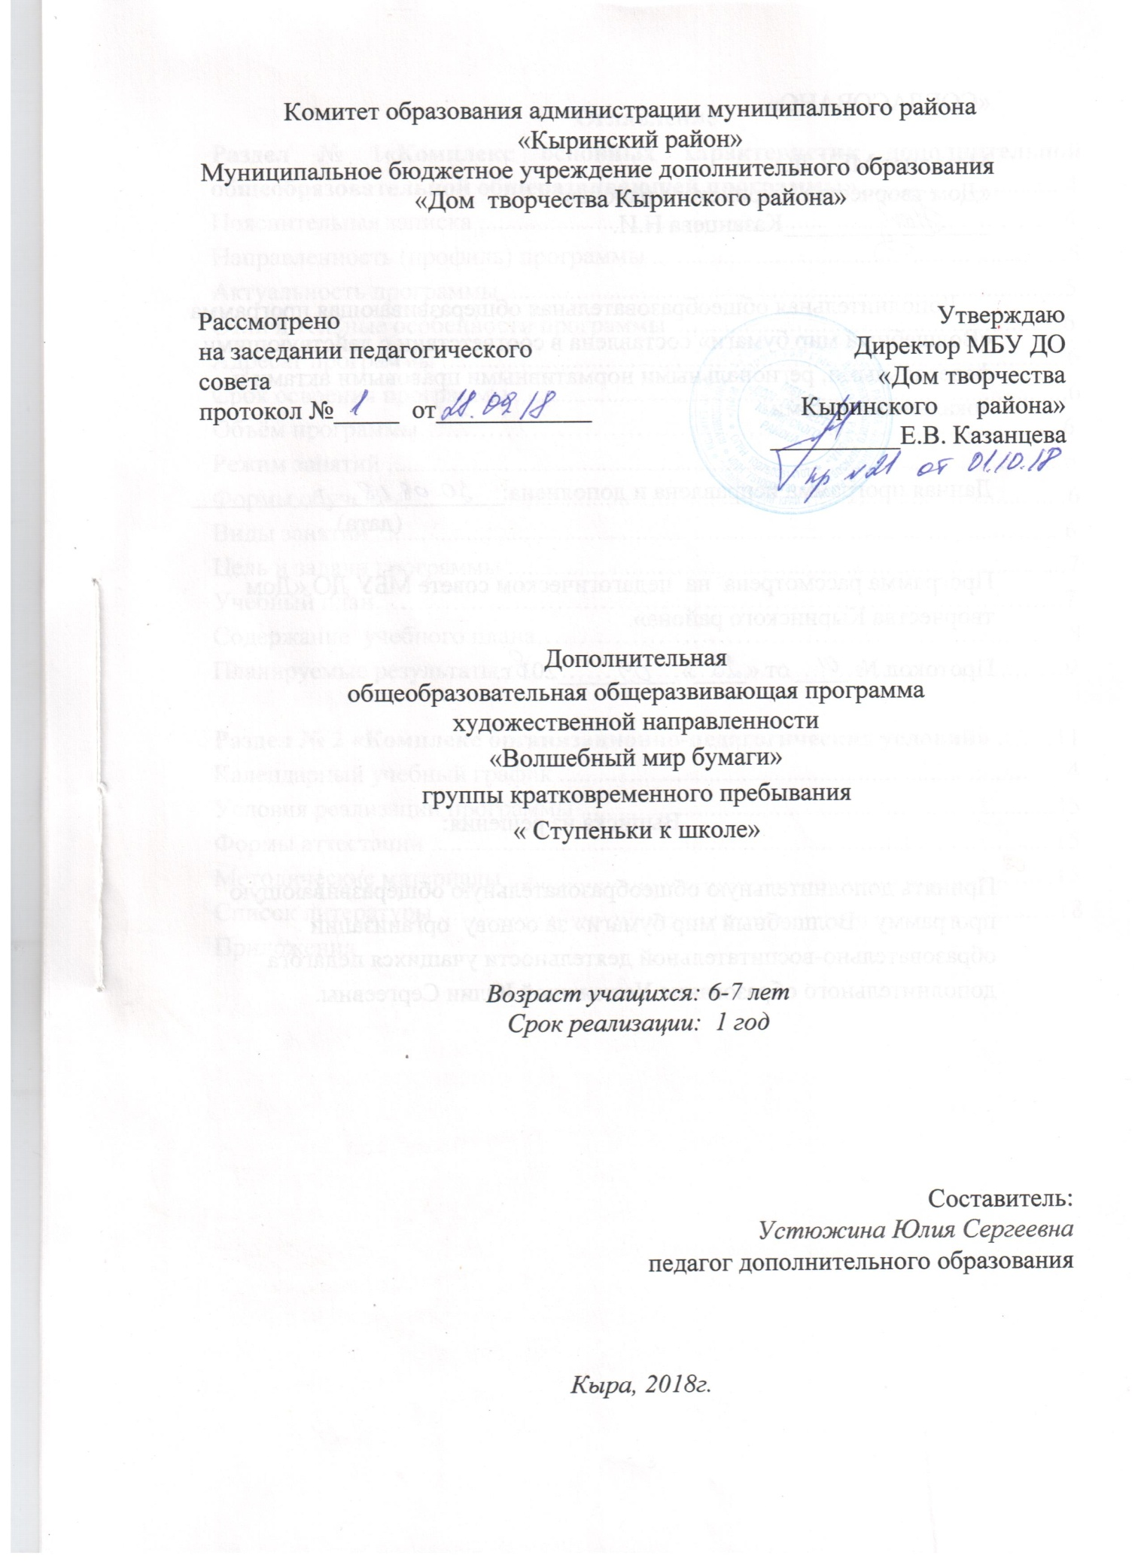

**Актуальность** данной программы состоит в том, что она ориентирована на развитие личности ребенка к познанию и творчеству. Ребѐнок за определенный промежуток времени овладевает значительным кругом знаний, умений и навыков, его восприятие, внимание, память, мышление приобретают произвольность и управляемость. В процессе обучения в рамках данной программы у детей формируются и развиваются конструкторское и образное мышление, пространственные представления и воображение, художественно-изобразительные способности.

**Отличительные особенности данной программы**

Отличительными особенностями программы «Оригами» от уже существующих программ, рассчитанных на обучение детей дошкольного возраста являются: постепенность, акцентирование занимательности, возврат к пройденному ранее содержанию, с тем, чтобы применить его в качестве основы или элемента для формирования содержания других разделов.

***Адресат программы***

Программа предназначена для детей дошкольного возраста 6-7 лет, не посещающих детские дошкольные учреждения.

**Учебный план**

|  |  |  |  |  |
| --- | --- | --- | --- | --- |
| №п/п | Разделы программ | Количество часов | | |
| теория | практика | всего |
| 1 | Организационное занятие. Инструктаж по ТБ. | 1 |  | 1 |
| 2 | Основы оригами | - | 1 | 1 |
| 3 | Базовая форма «треугольник» | 1 | 7 | 8 |
| 4 | Базовая форма «воздушный змей» | 1 | 6 | 7 |
| 5 | Базовая форма «дверь» | 1 | 2 | 3 |
| 6 | Базовая форма «дом» | 1 | 3 | 4 |
| 7 | Базовая форма «блин» | 1 | 2 | 3 |
| 8 | Базовая форма «двойной треугольник» | 1 | 7 | 8 |
| 9 | Итоговое занятие | 1 | - | 1 |
|  | Всего | 8 | 28 | 36 |

**Календарный учебный график**

|  |  |  |  |  |  |  |  |  |
| --- | --- | --- | --- | --- | --- | --- | --- | --- |
| N п/п | Месяц | Число | Время проведения занятия | Форма занятия | Кол-во часов | Тема занятия | Место проведения | Форма контроля |
| 1 | сентябрь |  | 11.30-12.30 | групповая | 1 | Организационное занятие | Кабинет№ 7 | Беседа.  Наблюдение |
| 2 | сентябрь |  | 11.30-12.30 | групповая | 1 | Основы оригами | Кабинет  № 7 | Беседа.  наблюдение |
| 3 | сентябрь |  | 11.30-12.30 | групповая | 1 | Собачка | Кабинет  № 7 | Беседа.  Наблюдение |
| 4 | сентябрь |  | 11.30-12.30 | групповая | 1 | Лисичка-сестричка | Кабинет  № 7 | Беседа.  Наблюдение |
| 5 | октябрь |  | 11.30-12.30 | групповая | 1 | Котёнок | Кабинет  № 7 | Беседа.  Наблюдение |
| 6 | октябрь |  | 11.30-12.30 | групповая | 1 | Зайчик | Кабинет  № 7 | Беседа.  Наблюдение |
| 7 | октябрь |  | 11.30-12.30 | групповая | 1 | Муха | Кабинет  № 7 | Беседа.  Наблюдение |
| 8 | октябрь |  | 11.30-12.30 | групповая | 1 | Черепаха | Кабинет  № 7 | Беседа.  Наблюдение |
| 9 | октябрь |  | 11.30-12.30 | групповая | 1 | лягушонок | Кабинет№ 7 | Беседа.  Наблюдение |
| 10 | ноябрь |  | 11.30-12.30 | групповая | 1 | Тюльпан | Кабинет  № 7 | Беседа.  Наблюдение |
| 11 | ноябрь |  | 11.30-12.30 | групповая | 1 | Дерево  (Тополь) | Кабинет  № 7 | Беседа.  Наблюдение |
| 12 | ноябрь |  | 11.30-12.30 | групповая | 1 | утка | Кабинет  № 7 | Беседа.  Наблюдение |
| 13 | ноябрь |  | 11.30-12.30 | групповая | 1 | ворон | Кабинет№ 7 | Беседа.  Наблюдение |
| 14 | ноябрь |  | 11.30-12.30 | групповая | 1 | пингвин | Кабинет  № 7 | Беседа.  Наблюдение |
| 15 | декабрь |  | 11.30-12.30 | групповая | 1 | Голубка на гнезде | Кабинет  № 7 | Беседа.  Наблюдение |
| 16 | декабрь |  | 11.30-12.30 | групповая | 1 | Водоплавающая птица | Кабинет  № 7 | Беседа.  Наблюдение |
| 17 | декабрь |  | 11.30-12.30 | групповая | 1 | гном | Кабинет№ 7 | Беседа.  Наблюдение |
| 18 | декабрь |  | 11.30-12.30 | групповая | 1 | парусник | Кабинет  № 7 | Беседа.  Наблюдение |
| 19 | январь |  | 11.30-12.30 | групповая | 1 | гриб | Кабинет  № 7 | Беседа.  Наблюдение |
| 20 | январь |  | 11.30-12.30 | групповая | 1 | поросёнок | Кабинет  № 7 | Беседа.  Наблюдение |
| 21 | январь |  | 11.30-12.30 | групповая | 1 | снежинка | Кабинет  № 7 | Беседа.  Наблюдение |
| 22 | январь |  | 11.30-12.30 | групповая | 1 | самолёт | Кабинет  № 7 | Беседа.  Наблюдение |
| 23 | февраль |  | 11.30-12.30 | групповая | 1 | дом | Кабинет  № 7 | Беседа.  Наблюдение |
| 24 | февраль |  | 11.30-12.30 | групповая | 1 | Изготовление открытки | Кабинет  № 7 | Беседа.  Наблюдение |
| 25 | февраль |  | 11.30-12.30 | групповая | 1 | Божья коровка | Кабинет№ 7 | Беседа.  Наблюдение |
| 26 | февраль |  | 11.30-12.30 | групповая | 1 | Игрушка-шутка | Кабинет  № 7 | Беседа.  Наблюдение |
| 27 | март |  | 11.30-12.30 | групповая | 1 | стриж | Кабинет№ 7 | Беседа.  Наблюдение |
| 28 | март |  | 11.30-12.30 | групповая | 1 | бабочка | Кабинет  № 7 | Беседа.  Наблюдение |
| 29 | март |  | 11.30-12.30 | групповая | 1 | Аквариум  ( рыбка) | Кабинет  № 7 | Беседа.  Наблюдение |
| 30 | март |  | 11.30-12.30 | групповая | 1 | голубь | Кабинет  № 7 | Беседа.  Наблюдение |
| 31 | апрель |  | 11.30-12.30 | групповая | 1 | краб | Кабинет  № 7 | Беседа.  Наблюдение |
| 32 | апрель |  | 11.30-12.30 | групповая | 1 | Зелёная квакушка | Кабинет  № 7 | Беседа.  Наблюдение |
| 33 | апрель |  | 11.30-12.30 | групповая | 1 | Тюльпан № 2 | Кабинет  № 7 | Беседа.  Наблюдение |
| 34 | май |  | 11.30-12.30 | групповая | 1 | ирис | Кабинет  № 7 | Беседа.  Наблюдение |
| 35 | май |  | 11.30-12.30 | групповая | 1 | Бабочка №2 | Кабинет  № 7 | Беседа.  Наблюдение |
| 36 | май |  | 11.30-12.30 | групповая | 1 | Цветущие цветы | Кабинет  № 7 | Беседа.  Наблюдение |